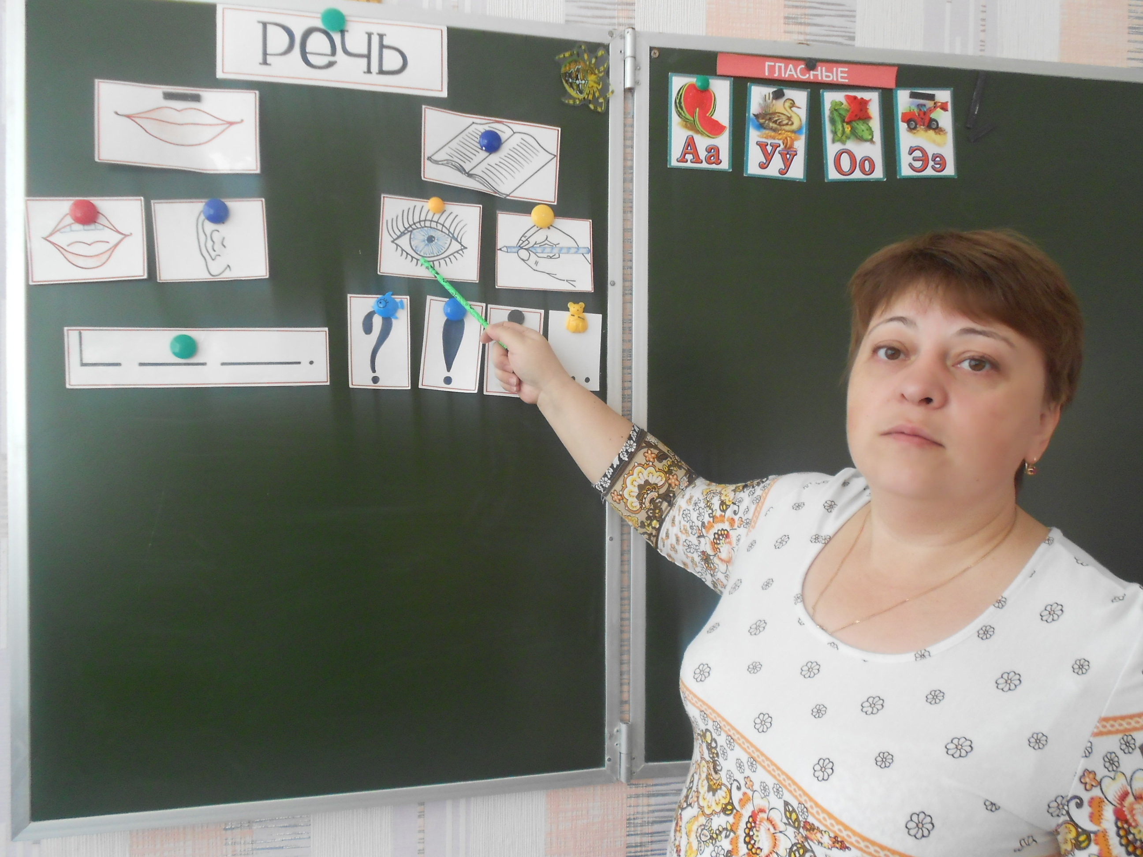

Токмакова Ольга Николаевна
МКОУ «Погорельская средняя общеобразовательная школа Шадринского района Курганской области»
Учитель начальных классов

Учитель в моей жизни
Колесникова Катя
ученица 4 «А» класса МКОУ «Погорельская СОШ»
Всю ночь я плохо спала, встала рано утром. Боялась, что опоздаю на свой первый школьный звонок. Незабываемый школьный день – это первое сентября. Все ново, все интересно. На душе тревога и радость. Думаю, а все ли получится так, как надо? Все тревоги и сомнения ушли, когда в класс вошла Ольга Николаевна Токмакова – наша первая учительница.
Ее глаза светились как огоньки, и я поняла, все будет хорошо. Она всегда поддерживает нас в трудную минуту и заботится о нас, как о собственных детях. Ольга Николаевна хочет, чтобы мы все выросли умными и честными.
Вот мы уже в четвертом классе. Незаметно пролетит время и наступит выпускной, будут новые учителя, новый классный руководитель, но никто не заменит нам нашу любимую Ольгу Николаевну, нашу вторую маму. Если будет больше таких учителей, то все дети будут ходить в школу с желанием.

Учитель в моей жизни
Туганова Юля
ученица 4 «А» класса МКОУ «Погорельская СОШ»
Когда мне исполнилось семь лет, я пошла в школу. Переступив школьный порог, я очутилась совершенно в другом мире. Школа – это дом, в котором дружно живут учителя и ученики.
Я никогда не забуду свой первый школьный день. Именно тогда произошло знакомство с моей первой учительницей – Токмаковой Ольгой Николаевной. Она посмотрела на нас добрыми и понимающими глазами. Ольга Николаевна – чуткий, отзывчивый человек. Если у меня возникают трудности и вопросы, я всегда обращаюсь к ней. Я знаю, что Ольга Николаевна всегда объяснит, расскажет и поможет. Она знает, когда быть доброй и чуткой, а когда строгой и требовательной. Именно за это я ее люблю. Конечно, у меня еще будет много учителей, но Ольга Николаевна навсегда останется моим главным учителем в жизни.

Учитель в моей жизни.
Вся моя жизнь с самого раннего детства связана со школой. Потому что моя мама учитель.
С пяти лет я посещала воскресную школу, и первым моим учителем была моя мама. С её помощью и поддержкой я делала первые шаги в мире знаний. Я с радостью училась всему новому, и была счастлива, когда мама хвалила меня за успехи. А когда я пришла в первый класс, я уже зала, что буду отличницей, ведь не могла же я подвести маму. Каждая моя маленькая победа, успех, достижение были посвящены моей мамочке.
И сейчас, когда я повзрослела, мама учит меня, но это уже не обучение грамоте. Сейчас, как никогда, мне нужны мамины советы, поддержка в жизни. Впереди вся жизнь, и кто, кроме мамы, научит меня, как поступить в том или ином случае, как вести себя в трудных ситуациях. Мама для меня настоящий учитель жизни.
Она строгая и добрая, серьёзная и весёлая. Обо всём, что происходит со мной, мне в первую очередь хочется рассказать маме, услышать её мнение. Я знаю, что мама всегда на моей стороне, но если я поступлю неправильно, она сразу скажет мне об этом и даст разумный совет. Чем старше я становлюсь, тем крепче становится наша дружба.
Мама для меня не только самый любимый человек, она мой учитель в жизни и лучший друг.
Ученица 7 класса
Токмакова Елизавета

Моя первая учительница.

Учитель… Мы часто произносим это слово, но не задумываемся, какую огромную роль играет в нашей жизни Учитель.
Трудно представить, сколько сил, труда, души, терпения, учителя вкладывают в каждого из нас, чтобы мы выросли из маленьких девчонок и мальчишек в успешных, счастливых людей!
Мы помним свой первый звонок, первый урок, первый ответ, первые школьные праздники. И все это связано с прекрасным именем - Первого учителя.
Школа – второй дом, а учитель – вторая мама.
Я благодарна, что моим первым учителем стала педагог с большой буквы – Токмакова Ольга Николаевна. Это чуткий, отзывчивый, одновременно строгий и справедливый учитель, который заботится о нас, как о собственных детях. Ольга Николаевна научила нас правильно держать ручку, писать первые крючки и палочки, выводить буквы и цифры… С нею мы прочитали первые слова, решили первые примеры, выучили таблицу умножения…Много интересного узнаем на ее уроках. Каждый урок – это большое открытие! Ольга Николаевна верит в наши успехи, и для каждого находит особые слова поощрения и поддержки.
Мы все стараемся, хорошо учится, чтобы успешно перейти в 5 класс, там познакомимся с новыми учителями, но мы никогда не забудем нашу первую учительницу, Ольга Николаевну. Будем приходить к ней на переменах, играть с первоклашками, и вспоминать, что мы были такими же маленькими.
Дорогая Ольга Николаевна, спасибо вам за ваши глаза, за вашу улыбку, за ваше доброе сердце - за всё, за всё, спасибо! Удач Вам, успехов, здоровья, взаимопонимания и большой ученической благодарности!

Я Вас ЛЮБЛЮ!!!

Ваша ученица Марина Черемных.

